1.1. napirend Szám: 5/ /2017.
E L Ő T E R J E S Z T É S
A Balatonakali Képviselőtestület 2017. május 31-i nyilvános ülésére

Tárgy: | Balatonakali község Önkormányzat Képviselőtestületének rendelet-tervezete Balatonakali Önkormányzatának 2016. évi zárszámadásáról
Előadó: | Koncz Imre polgármester
Előkészítette: | Dr. Szabó Sándor kirendeltség vezető  Tulman Renáta pénzügyi ügyintéző
TISZTELT KÉPVISELŐTESTÜLET!

Az államháztartásról szóló 2011. évi CXCV. törvény (továbbiakban Áht.) 91. § (1) bekezdése alapján a helyi önkormányzat költségvetésének végrehajtására vonatkozó zárszámadási rendelet tervezetét a jegyző készíti elő és a polgármester terjeszti a képviselő-testület elé úgy, hogy az a képviselő-testület elé terjesztését követő harminc napon belül, de legkésőbb a költségvetési évet követő ötödik hónap utolsó napjáig hatályba lépjen. Ennek a törvényi kötelezettségnek teszünk eleget a 2016. évi gazdálkodásról szóló beszámoló előterjesztésével.

I. Az önkormányzati feladatellátás általános értékelése:

Balatonakali Község Önkormányzatának Képviselőtestülete 1/2016. (II.19.) rendeletével alkotta meg az Önkormányzat 2016. évi költségvetését, 427.045.000,- Ft kiadási és bevételi főösszeggel.

Az Önkormányzat folyamatosan finanszírozta az intézményei működését, határidőben fizette a szám-láit, az előkészített beruházásai forráshiány miatt nem maradtak el. Hitel felvételére nem került sor.

A 2016. év folyamán a kiadások és bevételek változásai miatt háromszor került sor a költségvetési rendelet módosítására, melynek eredményeképpen a módosított kiadási és bevételi előirányzat 466.593.120,- Ft-ra változott.

A 2016. évi eredeti költségvetésben 83.159.000,- Ft összegű általános tartalék került betervezésre. Az általános tartalékot az előre nem látható feladatok finanszírozására különítettük el. Az évközi módosítások következtében az általános tartalék 18.387.868,- Ft-ra változott.

A részletes mellékletek alapján készült összevont konszolidált költségvetési főösszesítő (1/d.melléklet) tartalmazza az önkormányzat gazdálkodásának fő bevételi és kiadási számait. A bevételek 103,15 %-os szinten 481.310.281,- Ft összegben, a kiadások 85,68 %-os szinten, 399.793.449,- Ft összegben teljesültek. A 2016. évi maradvány 81.516.832,- Ft, ebből a kötelezettségvállalással terhelt maradvány 4.160.086,- Ft, a szabad maradvány 77.356.746,- Ft.

II. Az Önkormányzat bevételi forrásai és azok teljesítése

Az önkormányzat összevont költségvetési bevételei 106 %-os, a finanszírozási bevételek 100 %-os szinten teljesültek a módosított előirányzathoz képest.

II.1 Működési bevételek

A működési bevételeken belül kiemelkedő tétel a szolgáltatások ellenértéke, melynek jelentős része a strandi belépőjegyek értékesítéséből, valamint a strandi és a fövenyesi üzlethelyiségek bérleti díjából tevődik össze.
A közvetített szolgáltatások a továbbszámlázott közüzemi díjakat foglalják magukban.
Az ellátási díjak az óvodai étkeztetésért fizetett térítési díjat tartalmazzák.
A tulajdonosi bevételek soron jelenik meg a DRV ZRt által fizetett eszközhasználati díj, valamint a BAHART részvények után kapott osztalék.

- tábla
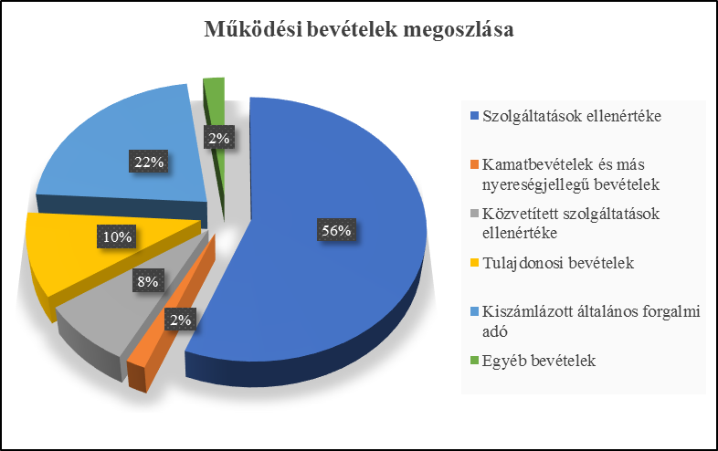
*Egyéb bevételek: készletértékesítés bevétele, biztosító által fizetett kártérítés, ellátási díjak, egyéb működési bevételek

II.2 Közhatalmi bevételek

A költségvetési bevételek 35%-át a közhatalmi bevételek teszik ki. A helyi adókból származó bevételek az önkormányzat saját bevételét növelik, abból állami elvonás nincs. Az önkormányzati adóhatóság által beszedett gépjárműadó 40%-a szintén az önkormányzat bevételeit gyarapítja.
A közhatalmi bevételek a 77.336.510,- Ft módosított előirányzattal szemben 91.503.745,- Ft-ra teljesültek.
A tartózkodás után fizetett idegenforgalmi adó, építményadó és iparűzési adó adónemeken keletkezett többletbevétel az eredeti előirányzathoz képest.

- tábla
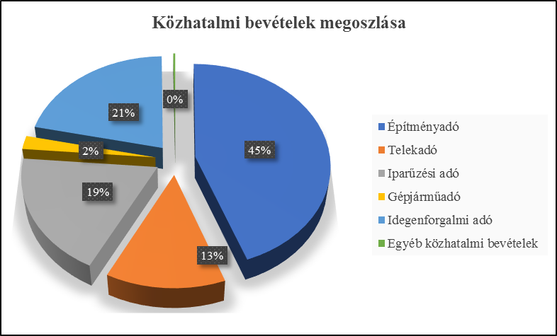

II.3 Költségvetési támogatások

Önkormányzatunk a központi költségvetésből 78.437.817,- Ft működési célú támogatást kapott.
A 2016. évi víz- és csatornaszolgáltatás támogatása 12.794.800,- Ft-ot tesz ki, amely összeget tovább is utaltunk a DRV ZRt részére. A támogatásból a tényleges felhasználás 8.794.400,- Ft volt, így 4.000.400,- Ft-ot kellett visszafizetni a központi költségvetésbe.
Az önkormányzatok általános, köznevelési és szociális feladataihoz kapcsolódó támogatások elszámolása során 548.374,-Ft visszafizetési kötelezettségünk keletkezik 2017. évben: az óvodai gyermeklétszám csökkenése miatt 173.767,- Ft, a szociális feladatokhoz kapcsolódó támogatásból 374.607,- Ft-tal kevesebbet használtunk fel.
adatok Ft-ban
Feladat megnevezése | 2016. évi eredeti előirányzat | Teljesítés
Településüzemeltetéshez kapcsolódó feladatellátás támogatása | 16 184 615 | 16 868 766
zöldterület-gazdálkodással kapcsolatos feladatok támogatása | 2 943 600
közvilágítás fenntartásának támogatása | 9 792 000
köztemető fenntartásával kapcsolatos feladatok támogatása | 668 265
közutak fenntartásának támogatása | 2 780 750
Egyéb kötelező önkormányzati feldadatok támogatása | 5 000 000 | 3 631 697
Beszámítás összege | -1 368 303
Lakott külterülettel kapcsolatos feladatok támogatása | 135 150 | 135 150
Üdülőhelyi feladatok támogatása | 24 093 200 | 24 093 200
2015. évről áthúzódó bérkompenzáció | 56 134 | 56 134
Általános feladatok támogatása | 44 100 796 | 44 784 947
Kistelepülések szociális feladatainak támogatása | 4 477 440 | 4 477 440
Gyermekétkeztetés támogatása | 1 093 951 | 1 093 951
Szociális étkeztetés | 55 360 | 55 360
Szociális, gyermekjóléti és gyermekétkeztetési feladatok támogatása | 5 626 751 | 5 626 751
Könyvtári, közművelődési és múzeumi feladatok | 1 200 000 | 1 200 000
Kulturális feladatok támogatása | 1 200 000 | 1 200 000
Óvodapedagógusok bértámogatása | 11 304 300 | 11 304 300
Óvodaműködtetés támogatása | 1 520 000 | 1 520 000
Köznevelési feladatok támogatása | 12 824 300 | 12 824 300
Helyi önkormányzatok kiegészítő támogatásai (bérkompenzáció) |  | 624 459
Szociális célú tűzifa támogatása |  | 426 720
Lakossági víz- és csatornaszolgáltatás támogatása |  | 12 794 800
Működési célú költségvetési támogatások és kiegészítő támogatások |  | 13 845 979
Elszámolásból származó bevételek |  | 155 840

II. 4 Egyéb működési és felhalmozási célú támogatások

Az államháztartáson belülről származó működési támogatások soron került elszámolásra 541.129,- Ft földalapú támogatás, a rendezvények megvalósításához a Nemzeti Kulturális Alaptól 1.000.000,- Ft, valamint Balatonudvari, Aszófő, Örvényes településektől a fizikoterápiás szolgáltatás ellátásához 1.124.736,- Ft összegű támogatás. A nyári diákmunka keretében és a közmunkaprogramokban foglalkoztatottak bér és járulék költségéhez 847.515,- Ft támogatást kaptunk.

II.5 Egyéb bevételek

A felhalmozási bevételek soron jelenik meg a 60/1 hrsz építési telek, a 0108/13 hrsz-ú legelő, valamint a használaton kívüli lombszívógép értékesítéséből származó bevétel.

A működési célú átvett pénzeszközöknél a nyári rendezvényekhez kapott támogatás, valamint a 2015. évi lakossági víz- és csatornaszolgáltatás támogatásából a fel nem használt, DRV ZRt által visszautalt összeg jelenik meg. A felhalmozási célú átvett pénzeszközök a háztartásoktól kapott támogatásokat foglalják magukba.

A felhalmozási célú visszatérítendő támogatások sor a Balatonakaliért Közalapítvány részére a pályázati támogatásuk megelőlegezésére nyújtott, 2016. évben visszafizetett visszatérítendő támogatást tartalmazza.

II.6 Finanszírozási bevételek

A finanszírozási bevételek között szerepel egyrészt az előző évi pénzmaradvány. Másrészt a közfoglalkoztatottak járulékköltségének megelőlegezésére, valamint a 2017. évi költségvetési támogatás megelőlegezésére december hónapban befolyt támogatás összege.

III. Az Önkormányzat kiadásai és azok teljesítése

Az Önkormányzat összevont kiadásainak szerkezetét vizsgálva megállapítható, hogy 2016. évben az összes kiadásnak 50 %-át teszik ki a működési kiadások, 24 %-át a felhalmozási kiadások, és 26 %-át a finanszírozási kiadások.

III.1 Működési kiadások

Az önkormányzat 2016. évi működési kiadásainak eredeti előirányzata 191.670 000,- Ft, a módosított előirányzat 214.885.790,- Ft, a teljesítés 199.498.721,- Ft.

A személyi jellegű kiadások és a munkaadót terhelő járulékok a működési kiadások 28%-át teszi ki. Személyi jellegű juttatásokra 43.047.838,- Ft-ot, a munkaadót terhelő járulékokra 12.179.835,- Ft-ot költöttünk.

A működési kiadások 54 %-a dologi kiadás. Módosított előirányzata 120.984.704,- Ft, teljesítése 106.979.546,- Ft volt. A dologi kiadások jelentős részét képezi a zöldterületek és a strand fenntartása, a falusi rendezvények, valamint a közüzemi szolgáltatások kiadásai.

Az önkormányzat által folyósított ellátások teljesítése 3.039.720,- Ft-ban realizálódott. A bejárós gyermekek részére bérletjegyeket vásároltunk, 6 fő részesült gyermekvédelmi támogatásban. Továbbra is működik a jelző rendszeres házi segítségnyújtó szolgálat és ehhez kapcsolódóan 5 fő házi gondozása.

adatok Ft-ban
Megnevezés | Teljesítés
Települési támogatás | 494 250
Házi segítségnyújtás | 170 750
Oktatási támogatás | 1 000 000
Szociális étkeztetés | 95 120
Temetési támogatás | 50 000
Önkormányzat által saját hatáskörben nyújtott támogatások | 1 229 600
- Szociális tüzelőanyag | 457 200
- Felsőfokú oktatásban résztvevők támogatása | 275 000
- ételkiszállítás nyugdíjasoknak | 235 800
- utazási bérlet iskolásoknak | 261 600
Összesen | 3 039 720

Az államháztartáson belülre nyújtott működési célú támogatás soron megjelenő tételek az alábbiak:
- A szervezett hétvégi orvosi ügyelet biztosítását Balatonfüredi Rendelőintézet látja el, ennek fenntartásához 800.660,- Ft-tal járultunk hozzá.
- A házi segítségnyújtás, a jelzőrendszeres házi segítségnyújtás, a gyermekjóléti szolgáltatás, valamint a belső ellenőrzés ellátására a Balatonfüredi Kistérségi Társulással van megállapodásunk. A házi segítségnyújtásra 241.463,-, a jelzőrendszeres házi segítségnyújtásra 339.513,-, a gyermekjóléti szolgáltatásra 177.805,-, a belső ellenőrzés ellátására 210.090,- Ft-ot költöttünk.
- A Balatonfüredi Kistérségi Társulás éves tagdíja 97.660,- Ft volt.
- A tűzoltóságnak 467.735,- Ft, a Veszprém Megyei Rendőrfőkapitányságnak 76.390,- Ft támogatást nyújtottunk.
- A Tihanyi Közös Önkormányzati Hivatal fenntartására 11.364.233,- Ft-ot utaltunk át, ez a Balatonakali Kirendeltségen dolgozó valamennyi köztisztviselő személyi juttatásait, a munkaadót terhelő járulékok kiadásait, valamint a Közös Hivatalban felmerülő működési és fenntartási kiadásokat foglalja magában.

Az államháztartáson kívülre nyújtott működési célú támogatások a civil szervezetek részére működési célból nyújtott 6.644.820,- Ft összegű támogatást foglalják magukban, valamint itt jelenik meg a DRV ZRt-nek átutalt 12.794.800,- Ft-os összeg a 2016. évi víz- és csatornaszolgáltatás támogatására.

- tábla
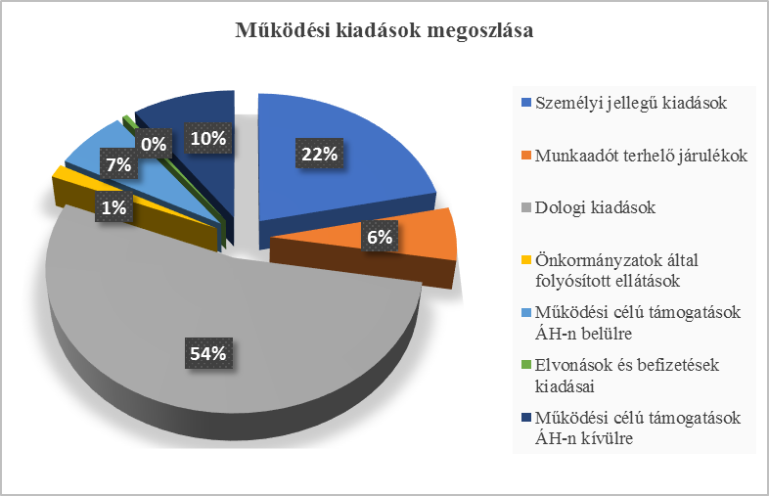

III.2 Felhalmozási kiadások

Az önkormányzat 2016. évben beruházásra és felújításra 97.599.266,- Ft-ot fordított, ez a tervezetthez képest 74,72 %-os teljesítést jelent. A feladatonkénti részletezést a 8. melléklet részletesen tartalmazza.

A felújítási kiadások keretében megvalósult a strandi bejárat átépítése és 11 db szennyvízátemelő akna felújítása.

A beruházási kiadások 73,2 %-os szinten teljesültek.
A legjelentősebbeket kiemelve: kilátó terület, Magtár megvásárlása, elkészült a móló, az orvosi rendelő akadálymentesítése, a strand előtti park, Forrás-park kialakítása, Berek, Malom és Vak Bottyán utcák aszfaltozása, vízelvezetése, Keleti lakópark közvilágítása, a Petőfi u. 380-485 szelvények közötti vízelvezetése.

IV. Napköziotthonos Óvoda gazdálkodása

Balatonakali Önkormányzata önállóan működő és gazdálkodó óvodát működtet. A gyermeklétszám a 2015/2016. nevelési évben 19 fő, a 2016/2017. nevelési évben 18 fő. Az óvoda konyhája, a gyermek-étkeztetésen felül a szociális étkeztetést is ellátja.

Az Óvoda bevételeinek és kiadásainak alakulását a 28., 29. melléklet mutatja be kiemelt előirányzatok szerinti bontásban. A bevételek 100 %-os, a kiadások 95,28 %-os szinten teljesültek.

A köznevelési feladatok ellátására és a gyermekétkeztetés támogatására az önkormányzat 12.650.533,- Ft működési támogatásban részesült. Az Önkormányzat saját forrásból további 5.731.458,- Ft-tal járult hozzá az óvoda fenntartásához.

Az Óvoda kiadásai között a személyi jellegű kiadások és a munkaadót terhelő járulékok 75 %-ot tesznek ki. A dologi kiadások közül a legjelentősebb tételek a közüzemi díjak, valamint az óvodai étkeztetés.

V. Értékpapír- és hitelműveletek alakulása

Balatonakali Község Önkormányzata 2016. évben 100.000.000,- Ft értékben 6 hónapos futamidejű Kincstárjegyet vásárolt.

VI. Vagyon alakulása

Az Önkormányzat 2016. december 31-i állapot szerinti vagyoni és pénzügyi helyzetét az éves beszámoló könyvviteli mérlege mutatja. (1/a. melléklet)
 |  |  | Ft-ban
ESZKÖZÖK | Nyitó | Záró | Változás
A) NEMZETI VAGYONBA TARTOZÓ BEFEKTETETT ESZKÖZÖK | 1 566 000 776 | 1 867 844 169 | 301 843 393
B) NEMZETI VAGYONBA TARTOZÓ FORGÓESZKÖZÖK | 0 | 100 000 000 | 100 000 000
C) PÉNZESZKÖZÖK | 218 449 596 | 80 931 820 | -137 517 776
D) KÖVETELÉSEK | 13 308 100 | 8 828 656 | -4 479 444
E) EGYÉB SAJÁTOS ELSZÁMOLÁSOK | 1 290 341 | 1 650 070 | 359 729
F) AKTÍV IDŐBELI ELHATÁROLÁSOK | 138 574 | 1 238 879 | 1 100 305
ESZKÖZÖK ÖSSZESEN (=A+B+C+D+E+F) | 1 799 187 387 | 2 060 493 594 | 261 306 207
FORRÁSOK | Nyitó | Záró | Változás
G) SAJÁT TŐKE | 1 778 556 928 | 2 039 635 247 | 261 078 319
H) KÖTELEZETTSÉGEK | 10 637 674 | 4 160 086 | -6 477 588
I) KINCSTÁRI SZÁMLAVEZETÉSSEL KAPCSOLATOS ELSZÁMOLÁSOK | 0 | 0 | 0
J) PASSZÍV IDŐBELI ELHATÁROLÁSOK | 9 992 785 | 16 698 261 | 6 705 476
FORRÁSOK ÖSSZESEN (=G+H+I+J) | 1 799 187 387 | 2 060 493 594 | 261 306 207

Az Önkormányzat 2015. évi összevont konszolidált záró mérleg főösszege 1.799.187.387,- Ft volt, amely 2016. év végére 2.060.493.594,- Ft-ra változott.

A nemzeti vagyonba tartozó befektetett eszközök nettó értéke 1.566.000.776,- Ft-ról 1.867.844.169,- Ft-ra változott.

Balatonakali község Önkormányzatának Képviselőtestülete a tulajdonában lévő víziközművekre vonatkozó, a Dunántúli Regionális Vízmű Zrt. által elkészített vagyonértékelést 49/2016. (III.31.) határozatával fogadta el. 2016. január 1-jével a vagyonértékelés szerint 555.781.082,- Ft vagyonérték került be az önkormányzat nyilvántartásaiba, amely a befektetett eszközök nettó értékében 272.637.930,- Ft-os növekedést eredményezett.

A nemzeti vagyonba tartozó forgóeszközök soron a fél éves futamidejű Kincstárjegyek jelennek meg.

A pénzeszközök állománya 2016. december 31-én 80.931.820,- Ft, melynél a 2015. évhez viszonyítva 137.517.776,- Ft-os csökkenés mutatkozik. A lekötött bankbetétek kamata elenyésző, így a pénzeszközeinket Kincstárjegyek vásárlására fordítottuk.

A követelések összege csökkenésének oka elsősorban a Balatonakaliért Közalapítvány részére nyújtott visszatérítendő támogatás visszafizetése. A követelések állományából a lejárt követelések összege 7.770.564,- Ft.

Az egyéb sajátos elszámolások mérlegsoron a 2016. december hónapban kifizetett december havi bérek jelennek meg, melynek elszámolása 2017. januárjában történt meg.

Az aktív időbeli elhatárolások soron a 2016. évben teljesített 2017. évre vonatkozó folyóirat és internet előfizetések, valamint a Kincstárjegy 2016. évre vonatkozó időarányos kamata találhatók.

A saját tőke az önkormányzat rendelkezésére álló vagyon nagyságát és az eredmény változását mutatja. Az Önkormányzat összevont mérleg szerinti eredménye -11.559.611,- Ft volt.

A kötelezettségek állományából 2.589.119,- Ft költségvetési évet követően esedékes kötelezettség, 1.225.163,- Ft a helyi adók előlege.

A passzív időbeli elhatárolások soron jelennek meg a 2017. évben kiszámlázott 2016. évre vonatkozó közüzemi díjak, valamint a 2016. december havi bérek.

Az Önkormányzat részesedései és ezek tulajdoni hányada az alábbiak szerint alakult 2016. 12. 31-én:

Megnevezés | Mennyiség | Névérték | Könyv szerinti
 | db | Ft | érték Ft
DRV részvény | 1 | 10 000 Ft | 10 000 Ft
BAHART részvény | 1 | 40 900 000 Ft | 40 900 000 Ft
Összesen: | 2 | 40 910 000 Ft | 40 910 000 Ft

Összességében elmondható, hogy az Önkormányzat 2016. évi gazdálkodása stabil volt, likviditási problémák nem jelentkeztek. A képviselőtestület által elfogadott költségvetés és a módosítások megteremtették a kiegyensúlyozott gazdálkodás lehetőségét.

VII. Ellenőrzési jelentés

A Magyar Államkincstár szabályszerűségi, pénzügyi ellenőrzés keretében vizsgálatot végzett Balatonakali Község Önkormányzatánál a 2016. évi beszámolóra vonatkozóan. A vizsgálat célja az volt, hogy az elvégzett ellenőrzések alapján megállapítsa, hogy Balatonakali Község Önkormányzatának éves beszámolója megbízható, valós képet mutat és lényeges hibát nem tartalmaz.

Az Áht. 91. § (1) bekezdésében foglaltak szerint az ellenőrzési jelentést a zárszámadási rendelet tervezettel együtt be kell nyújtani a képviselő testület részére tájékoztatásként. Az ellenőrzési jelentést a zárszámadás tervezethez mellékeltük.

Az ellenőrzési jelentés megállapításai alapján a hiányosságok javítása a 2016. évi beszámoló leadásáig megtörtént. Balatonakali Község Önkormányzatának éves beszámolója megbízható, valós összképet nyújt.

Kérem a Tisztelt Képviselőtestületet, hogy az előterjesztést megvitatni és a rendelet-tervezetet elfogadni szíveskedjenek!

HATÁROZATI JAVASLAT

Balatonakali község Önkormányzatának Képviselőtestülete a Zárszámadás Balatonakali Önkormányzat 2016. évi költ-ségvetésének végrehajtásáról szóló önkormányzati rendelet-tervezetet elfogadja és /2017. (V. .) szám alatt rendeletei közé iktatja.

Határidő: azonnal
Felelős: jegyző

Balatonakali, 2017. május 22.

Koncz Imre
polgármester

